* 1. проверка состояния УУ

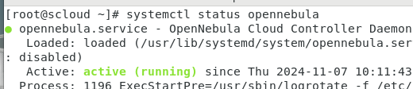

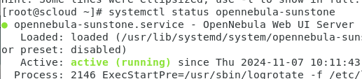

* 1. проверка состояния УВ

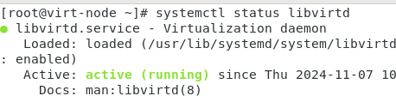

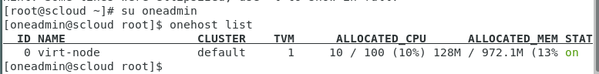

* 1. проверка состояния и работоспособности сервера sunstone

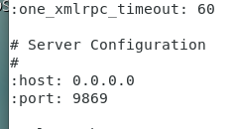

Заходим в веб-приложение sunstone

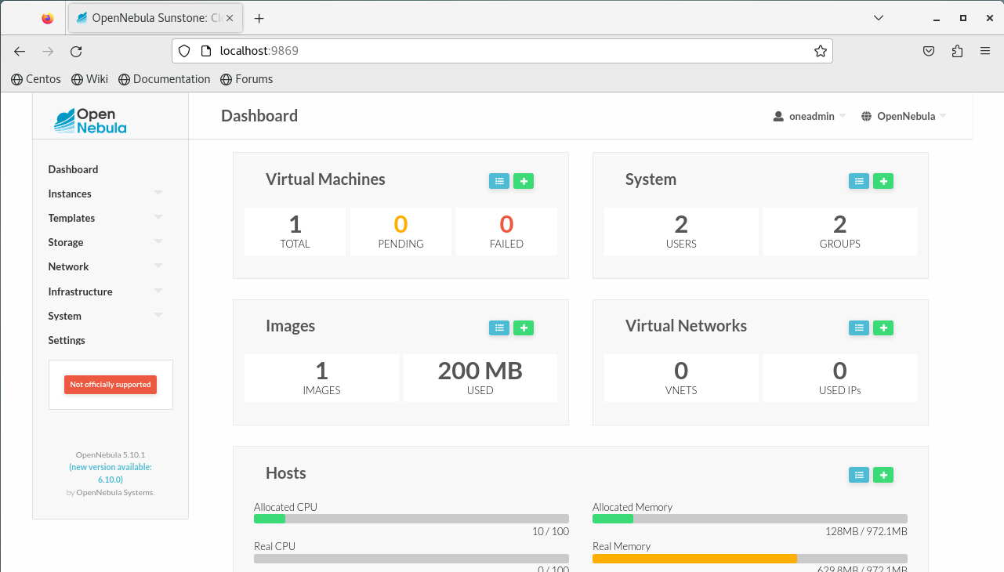

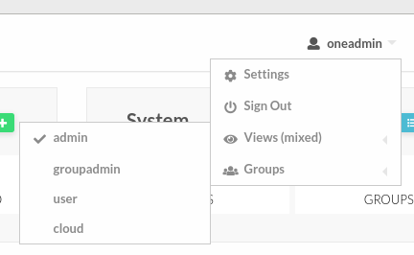

Проверяем подключен ли УВ к УУ

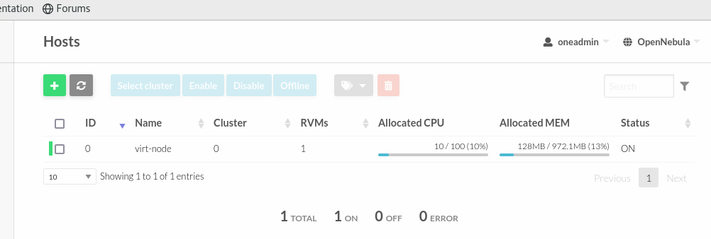

2 создание сети виртуальных машин

2.1 проверка наличия сетевого интерфейса br0 на рабочем узле облака

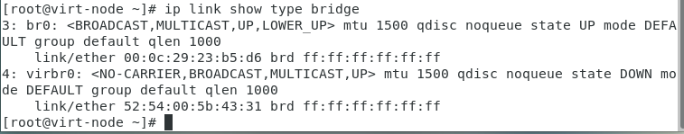

Определяем сетевые интерфейсы, на которых работают мосты

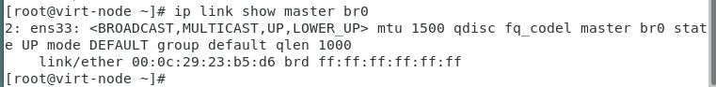

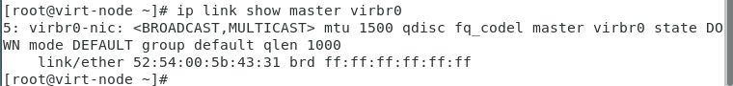

2.2 проверка сетевой связности УВ с УУ и внешними сетями

Смотрим настройку сетевых интерфейсов на УВ

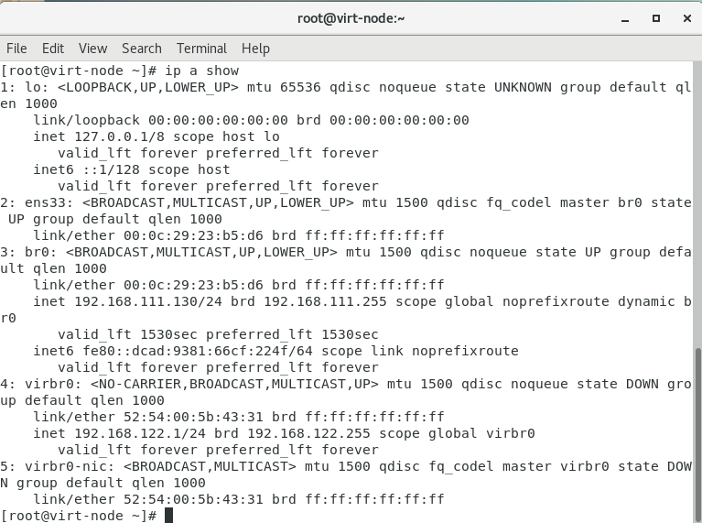

Проверяем настройку маршрутизации

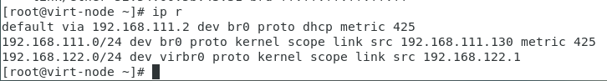

Проверяем доступность внешних ресурсов на УВ

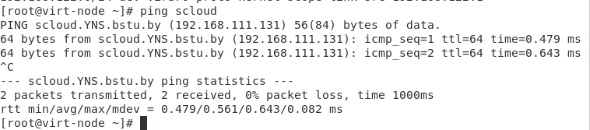

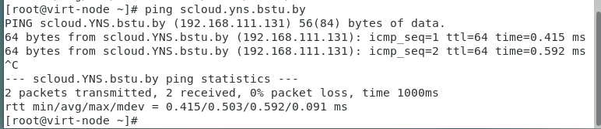

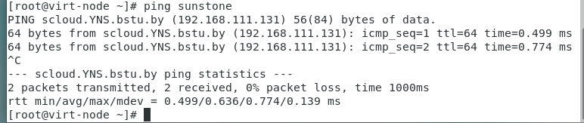

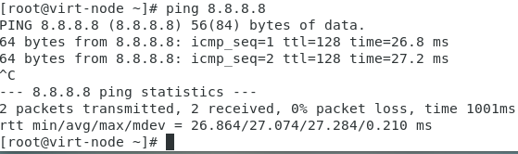

2.3 настройка виртуальной сети для подключения ВМ  
2.3.1 настройка виртуальной сети с помощью CLI

Смотрим список виртуальных сетей, созданных на УУ ранее

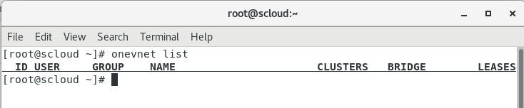

2.3.1.1 создание файла описания сети ВМ

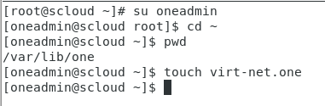

Создание описания виртуальной сети

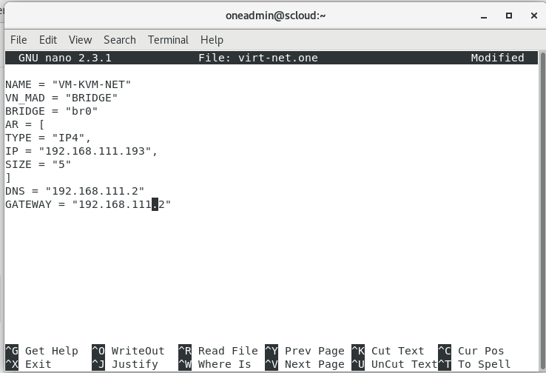

Проверяем

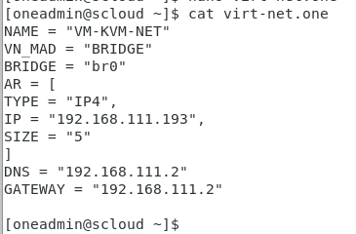

Описание параметров

NAME (имя вирт. сети), используется для однозначного определения сети при обращении к ней;

VN_MAD драйвер, используемый для реализации этой вирт. сети.

описание мостовой сети (Bridged network);

описание сети 802.1Q;

описание сети VXLAN;

описание сети OpenVswitch

AR адреса доступные в виртуальной сети

DNS адрес DNS сервера для виртуальных машин запускаемых в данной виртуальной сети

GATEWAY адрес шлюза для виртуальных машин запускаемых в данной виртуальной сети

BRIDGE имя моста

2.3.1.2 регистрация сети ВМ в облаке

Создаем сеть

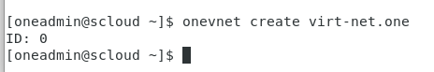

Проверяем результат

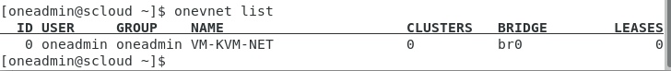

Получение подробного списка параметров

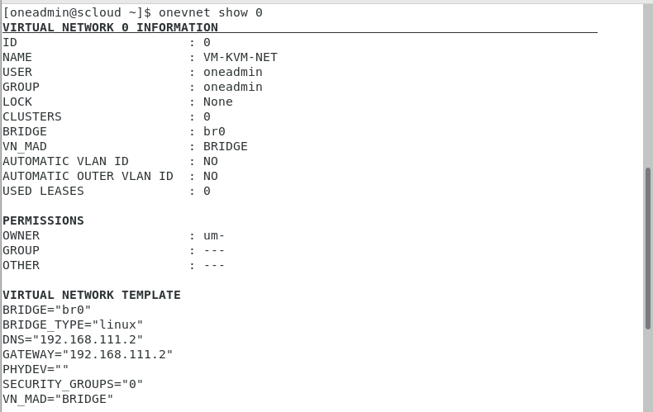

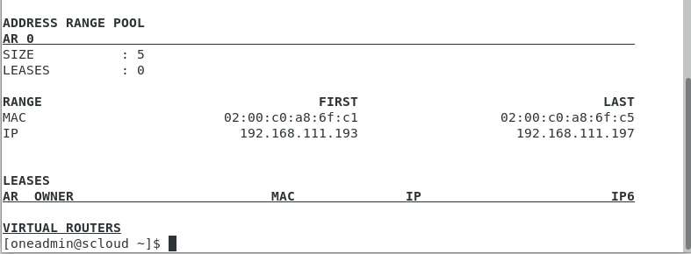

2.3.1.3 просмотр созданной сети в sunstone

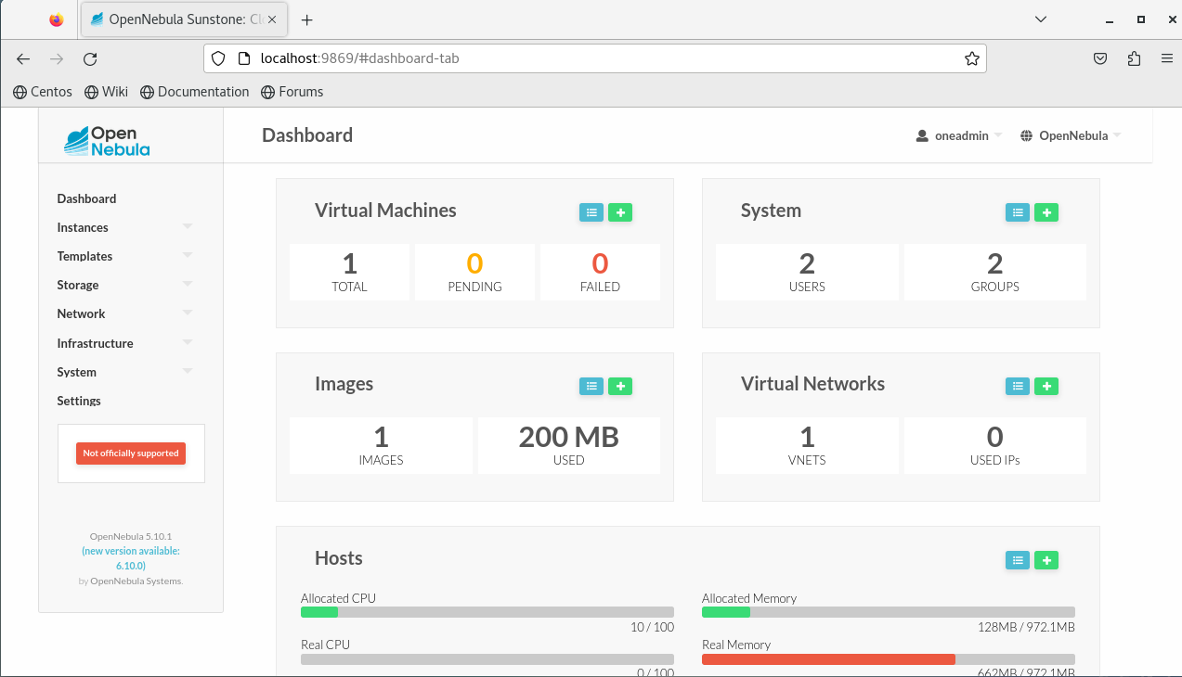

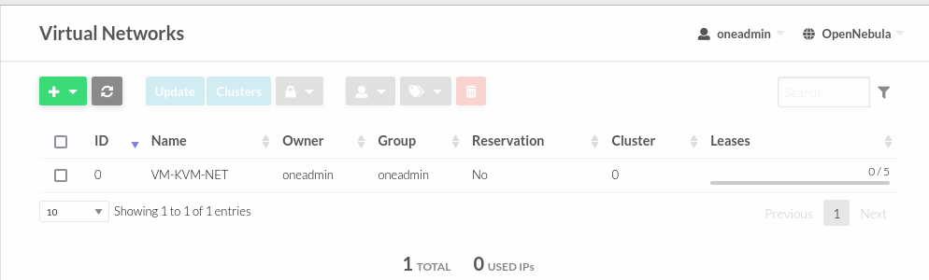

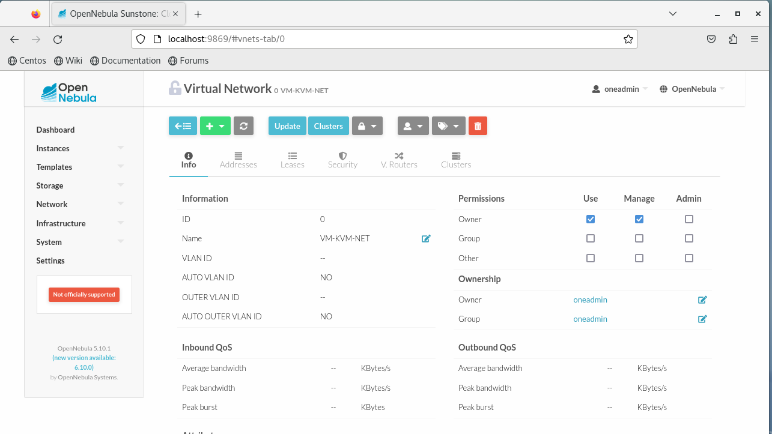

Сеть создана успешно

2.3.2 Создание сети виртуальных машин облака opennebula с помощью sunstone

Переходим в virtual networks

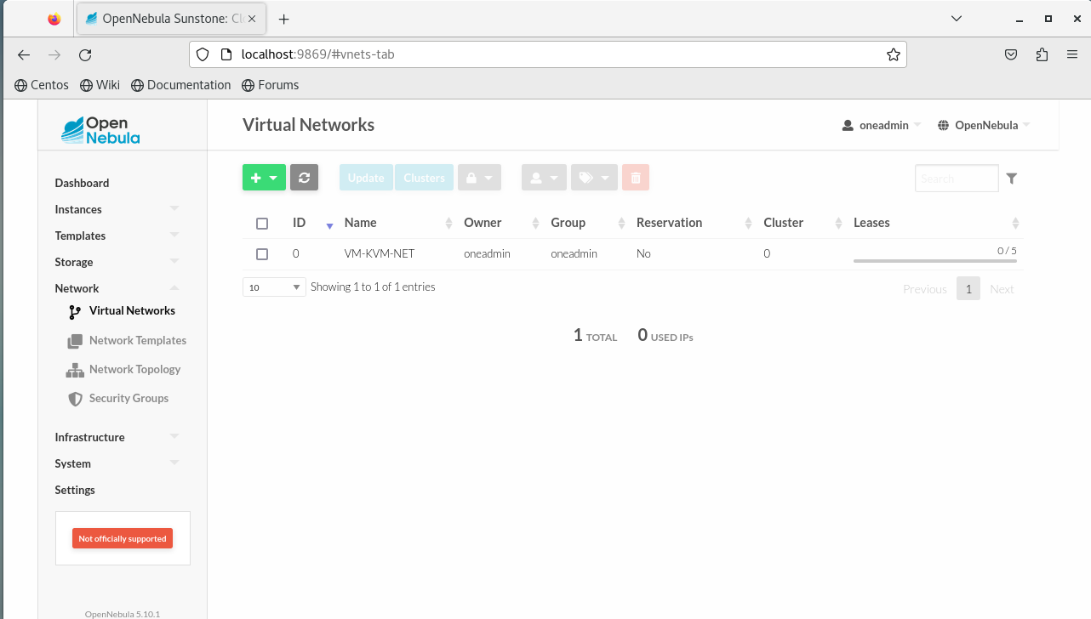

Жмем create

Вводим общие параметры

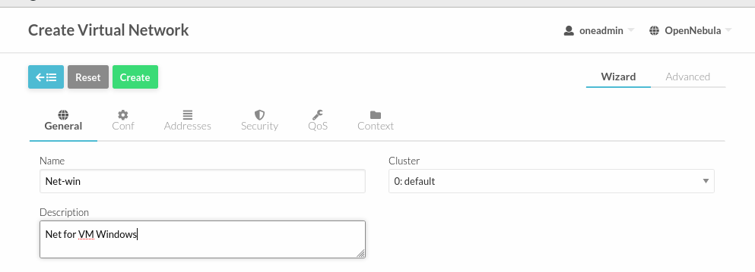

Выбираем закладку conf

Указываем имя моста

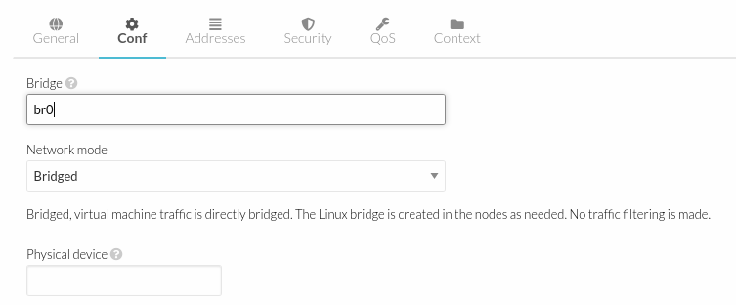

Переходим в закладку addresses

Вводим первый адрес диапазона и указываем число адресов

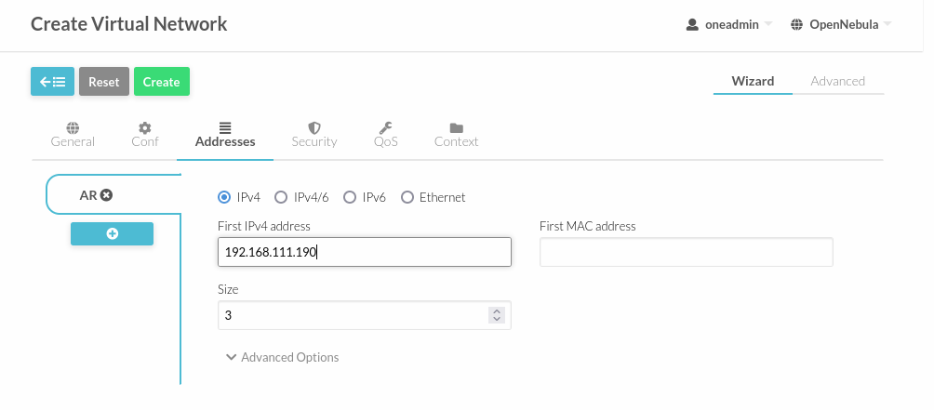

Переходим в закладку security

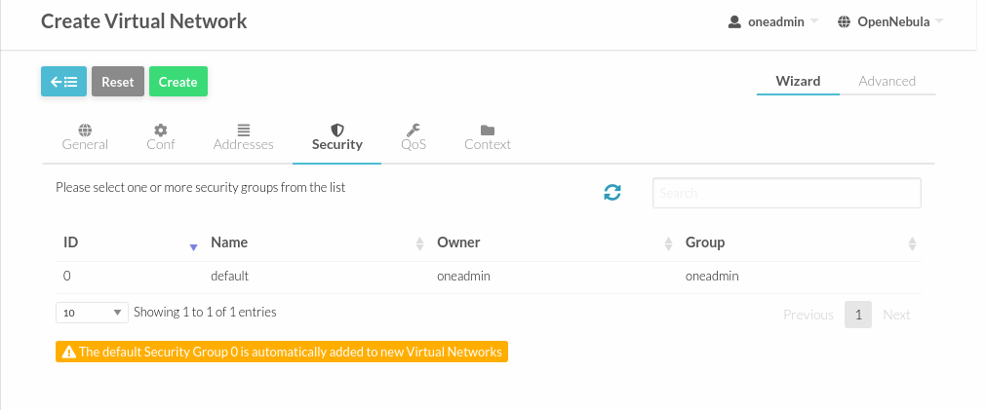

Переходим в закладку QoS

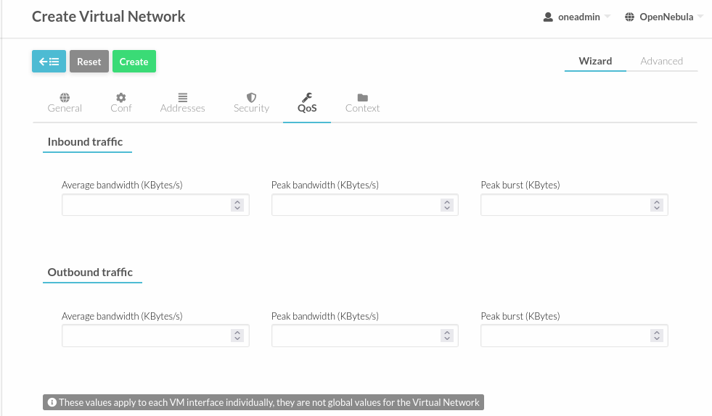

Переходим в закладку Context

Вводим адрес сервера dns и шлюза gateway

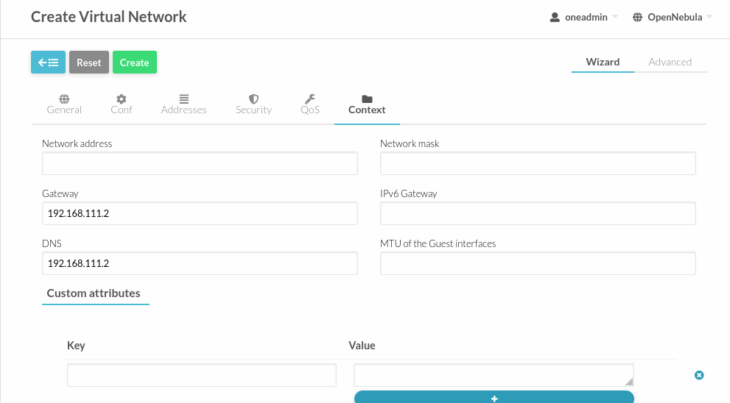

Жмем create

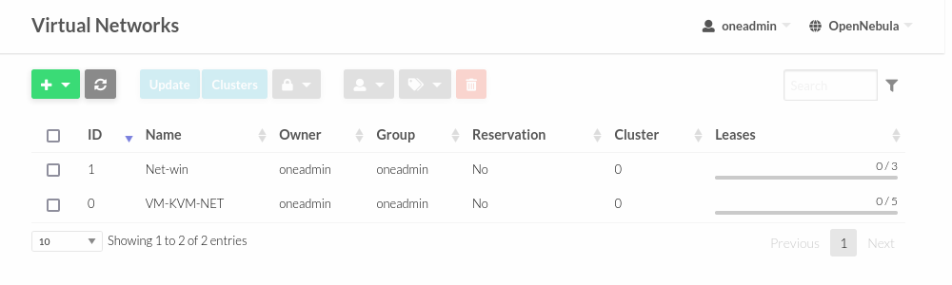

Посмотрим настройки появившейся сети с помощью CLI

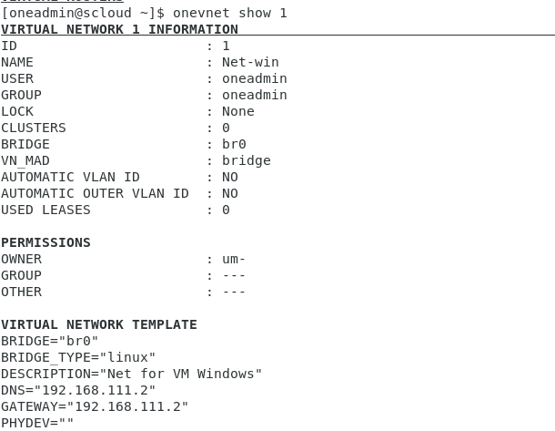

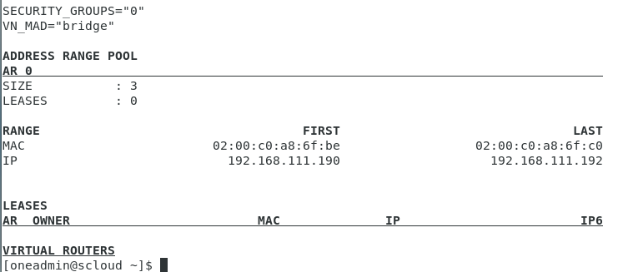

3 подключение ВМ к виртуальной сети

В sunstone переходим в instance -> vms

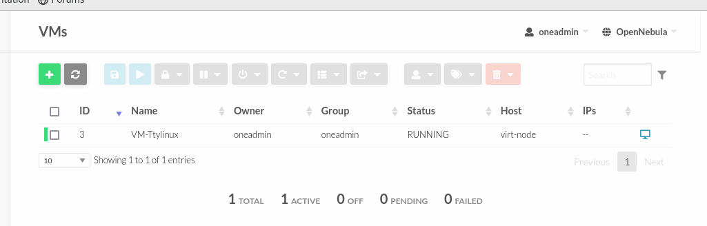

Переходим в настройки ВМ

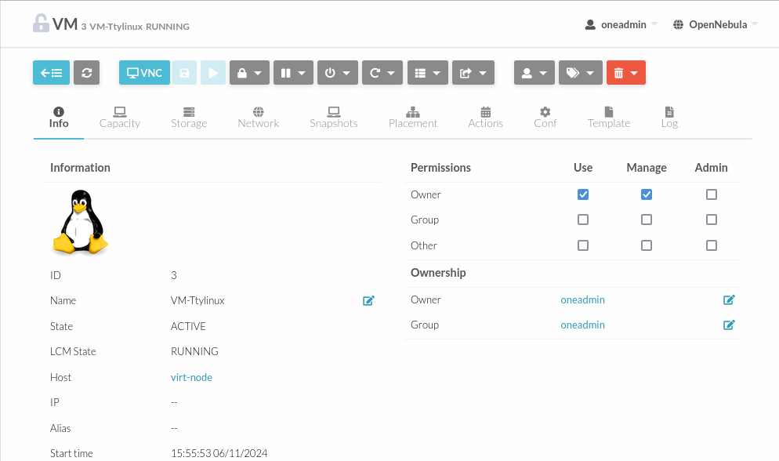

Кликаем закладку network

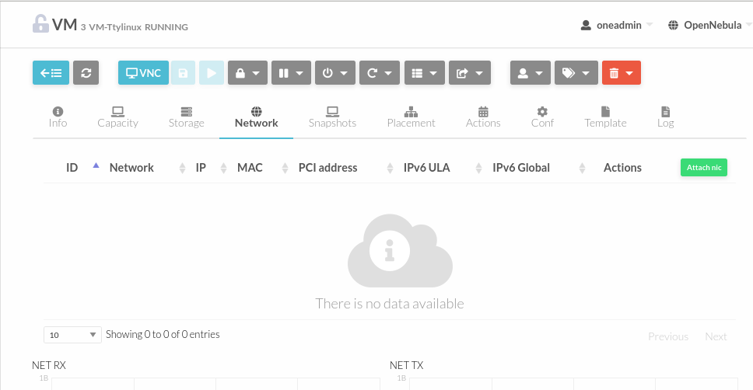

Кликаем attach nic

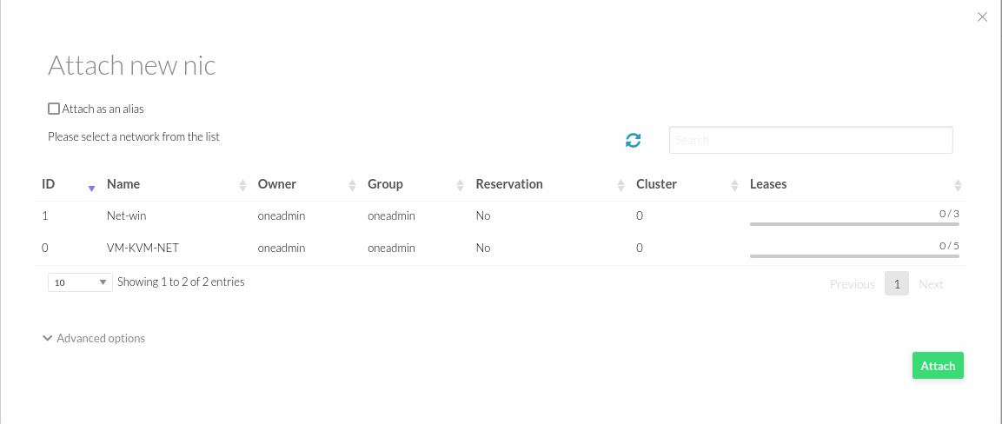

Выбираем VM-KVM-NET и нажимаем присоединить

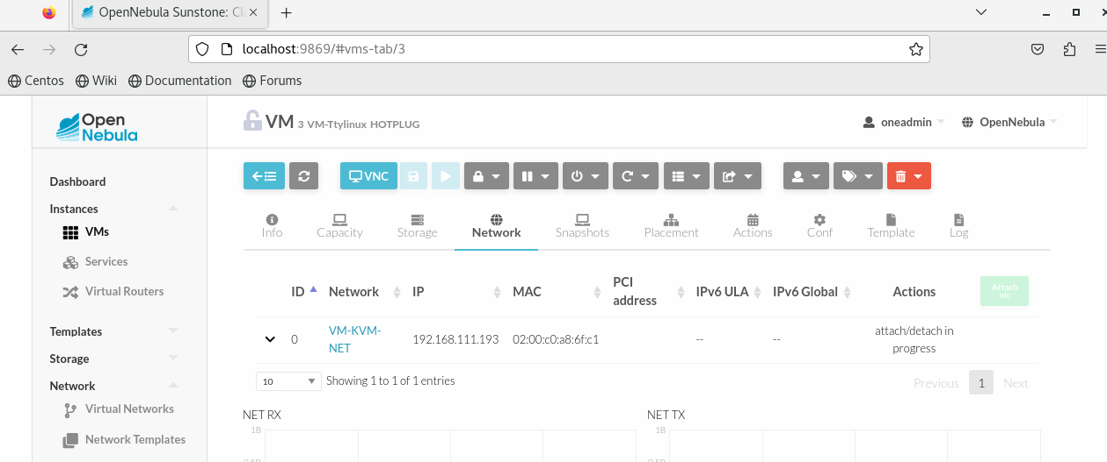

Созданы 2 виртуальной сети облака OpenNebula двумя разными способами.

К одной из сетей была подключена ВМ Ttylinux-KVM.